Cài Spark tích hợp vào Yarn

Bước 1: Cài đặt và cấu hình Apache Spark
Cài đặt Java (Spark yêu cầu Java):
Kiểm tra xem Java đã được cài đặt chưa:
java -version
Nếu chưa có, cài OpenJDK (phiên bản 8 hoặc 11 thường được dùng):
sudo apt update
sudo apt install openjdk-11-jdk
Xác nhận phiên bản:
java -version
- Tải và cài đặt Spark:
  - Truy cập trang tải Spark để lấy phiên bản mới nhất (tính đến 5/2025, Spark 3.5.1 là mới nhất).
Tải Spark và giải nén:
wget https://dlcdn.apache.org/spark/spark-3.5.5/spark-3.5.5-bin-hadoop3.tgz
tar -xzf spark-3.5.5-bin-hadoop3.tgz
sudo mv spark-3.5.5-bin-hadoop3 /opt/spark
Thiết lập biến môi trường cho Spark:
nano ~/.bashrc

Thêm các dòng sau vào cuối file:
export SPARK_HOME=/opt/spark
export PATH=$SPARK_HOME/bin:$SPARK_HOME/sbin:$PATH
export PATH=$SPARK_HOME/sbin:$PATH
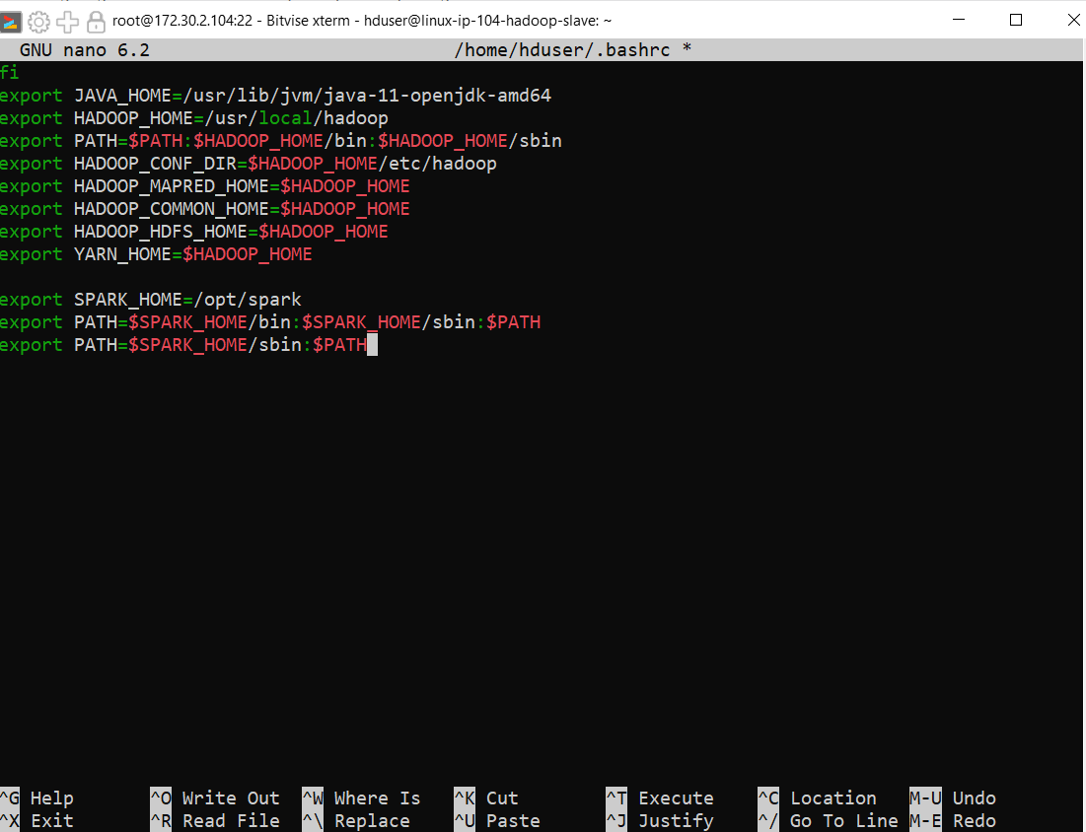
Đóng file và thực thi lệnh để kích hoạt phần env
source ~/.bashrc
copy spark-3.5.5-yarn-shuffle.jar vào thư mục $HADOOP_HOME/share/hadoop/yarn/lib trong thư mục cài đặt Hadoop trên tất cả các node (master + slaves), cụ thể:
cp $SPARK_HOME/yarn/spark-3.5.5-yarn-shuffle.jar $HADOOP_HOME/share/hadoop/yarn/lib/
Tương đương với lệnh này :
cp /opt/spark/yarn/spark-3.5.5-yarn-shuffle.jar /opt/hadoop/share/hadoop/yarn/lib/
Lưu ý nếu lệnh này không thực hiện thì sẽ không start nodemanager cho yarn được.
✅ 4. (Tùy chọn) Cấu hình spark-defaults.conf cho cluster mode
Mở file:
nano /opt/spark/conf/spark-defaults.conf

Thêm cấu hình:
spark.master yarn
spark.submit.deployMode cluster
spark.yarn.shuffle.service.enabled true

